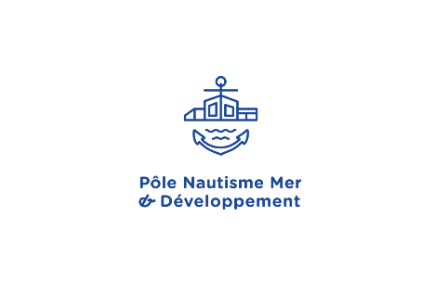
FORMULAIRE D’INSCRIPTION AU COMITE LOCAL DES USAGERS PERMANENTS DU PORT

INFORMATIONS GENERALES
Nom : | Prénom :
Date de naissance : | Lieu de naissance :
Adresse :
Code postal : | Ville :
Pays : | N° Tél :
Adresse mail :

AUTORISATION DE TRANSMISSION DE SES COORDONNEES
AUX AUTRES MEMBRES DU CLUPP
OUI NON

FORMULAIRE A ADRESSER A LA CAPITAINERIE :
- Soit par courrier à l’adresse : Capitainerie, Quai des Commandants Favier, 13230 PORT ST LOUIS DU RHONE
- Soit par courriel à capitaineriepsl@nautismed.fr
- Soit en dépôt à la capitainerie.

Je soussigné, ……………………………………………………………………………, confirme être détenteur d’un titre d’occupation d’un poste d’amarrage d’une durée supérieure à 6 mois et souhaite une inscription sur la liste des membres du Comité Local des Usagers Permanents du Port de Port-Saint-Louis-du-Rhône.

Date : Signature :

